Профилактика оптической дисграфии и дислексии у учащихся начальной школы.
Рекомендации для родителей и педагогов

Учитель-логопед: Авдеева Л.В.
В настоящее время с началом обучения в школе у многих детей вдруг обнаруживаются затруднения при обучении чтению и письму. Учащиеся оказываются не в ладах с русским языком, однако могут неплохо справляться с математикой, окружающим миром и другими предметами. Как правило, у этих детей обнаруживаются нарушения чтения и письма: дисграфия и дислексия.
Логопедическим термином Дисграфия обозначается частичное специфическое нарушение процесса письма. Это связано с какими – то отклонениями в нормальной деятельности тех или иных анализаторов, участвующих в процессе письма (речеслуховой, речезрительный, речедвигательный, двигательный анализаторы) или психических функций, обеспечивающих акт письма (память, внимание, мыслительные процессы, восприятие). Логопедический диагноз дисграфия ставится, только во 2- м классе, в 1 –м классе можно говорить только об угрозе её возникновения.
При дисграфии младшие школьники с трудом овладевают письмом: списывание и диктанты пестрят многочисленными ошибками. Дети не используют заглавные буквы, знаки препинания, пропускают буквы и слоги, заменяют их.
Сейчас очень часто у детей младшего школьного возраста встречается так называемая Оптическая дисграфия . Она связана с недоразвитием оптико – пространственных представлений и зрительного анализа и синтеза.
Для этого вида дисграфии характерны следующие ошибки:
1. Замены букв по начертанию
— недописывание элементов букв
— написание лишних элементов
О-а, л-м, и-ш, и-ц, п-т, П-Т, Х-Ж
2. Искажение и замены букв близких по начертанию в пространстве
— вверх — вниз в-д, б-д
— вправо-влево «зеркальное написание»
Причины возникновения оптической дисграфии.
Для усвоения зрительного образа буквы и для дифференциации букв близких по начертанию необходим достаточный уровень развития оптико-пространственных представлений. Данную предпосылку проще своевременно выявить и устранить.
В связи с тем, что нижнетеменные отделы коры головного мозга окончательно созревают позже других её отделов, в 1-м классе на начальных этапах обучения письму трудности в дифференциации букв возникают у многих детей. Во многом это связано с тем, что все буквы русского алфавита в печатном и в рукописном виде состоят из небольшого набора буквенных элементов. Одинаковые элементы комбинируются между собой по количеству и пространственному расположению, и образуют различные буквы, однако это приводит к наличию в русском алфавите несколько оптически сходных букв. Для дифференциации этих букв нужно владеть хорошими оптико-пространственными представлениями, зрительным анализом и синтезом. Часто этому мешает наличие явного или скрытого левшества у детей, что говорит о своеобразном межполушарном взаимодействии.
Профилактика и коррекция оптической дисграфии.
Данная работа состоит из 2-х этапов:
— 1-й этап предполагает упражнения направленные на развитие высших психических функций (зрительная память, внимание, пространственные ориентировки, анализ, синтез)
— 2-й этап — это упражнения, направленные на ликвидацию оптической дисгафии, т. е. осуществляется работа над конкретной буквой.
Работа 1-го этапа может проводиться как педагогами, так и родителями.
1. Понимание пространственных предлогов.
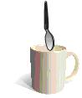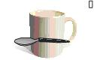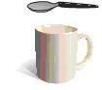
Ребёнок должен понимать пространственные предлоги: положи ложку На кружку, Под кружку, За кружку, перед кружкой, Около кружки и т. д. И наоборот: возьми ложку За кружкой, Перед кружкой и т. д.
2. Ориентировка в правой и левой сторонах пространства и в пространственном расположении предметов по отношению друг к другу.
Дифференциация правых и левых частей тела, ориентировка в окружающем пространстве относительно себя.
Показать правую, левую руку, как называются руки (правая, левая)Показать карандаш правой рукой, левой рукой; взять книгу правой рукой, — левой рукой. Показать левой рукой правый глаз, правое ухо, левую ногу; правой рукой показать левое ухо, правую ногу; показать правые и левые части тела у человека, сидящего напротив. Определение пространственного положения предметов, находящихся сбоку от ребенка: «Покажи, какой предмет находится справа от тебя» и т. д. Далее представления закрепляются в речи: «Где находится книга (карандаш, ручка)?»Определение пространственных соотношений между 2-3 предметами и их изображениями.
— Я положила вилку справа от ножа. Сделай так же.
— Подними вверх правую руку (левую).
Покажи правой рукой правую щёку (левую).
Топни левой ногой (правой).
— Какой предмет находится справа от кресла?
Какой предмет находится над креслом? И так далее.
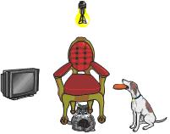
Повернись к предметам спиной. (Вопросы такие же).
— Какая птица сидит выше?
Какая птица сидит ниже на дереве?
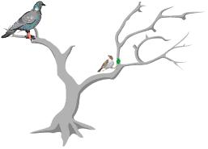
— Ответь на вопросы:
Что выше, дерево или 10-этажный дом?
Что к тебе ближе, табурет или стол?
3. Представления о форме и величине предметов.
4-5 лет Игры и упражнения
Цели и задачи:
-Развитие у детей зрительного восприятия и узнавания предметов
-Развитие зрительного гнозиса: развитие восприятия цвета; развитие восприятия формы; развитие восприятия размера и величины. Дидактические игры: «Найди пару»(геом. Фигуры), «Какой предмет спрятался» (зашумленные картинки), «Отгадай загадку, найди отгадку», «Соедини одинаковые снежинки», «Найди отличия», «Дорисуй фигуру» и др.
— Назови геометрические фигуры.
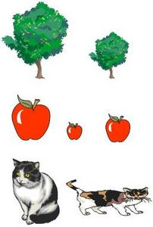

Покажи, где высокое дерево, а где низкое?
Покажи где среднее яблоко?
Покажи, где толстый кот?

4. Узнавание предметов в усложненных условиях.
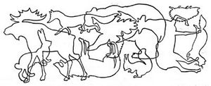
— Назвать предметы, изображенные пунктиром.
— Назвать предметы, наложенные друг на друга.
— Назвать предметы, перечеркнутые различными линиями.
5. Развитие зрительного анализа и синтеза.
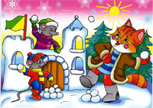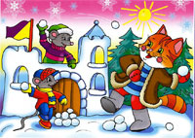
— Какими деталями отличаются рисунки?
— Чем похожи рисунки? (Сложи из счётных палочек предмет по образцу).
6. Развитие зрительной памяти.
— Положите перед ребёнком 7-8 предметов. Попросите его отвернуться и в этот момент уберите один из них. Ребёнок должен угадать, какого предмета не стало.
— Положите перед ребёнком 6-7 картинок, ребёнок должен запомнить их. После этого смешайте картинки с другими 8-10 картинками. Ребёнок должен найти среди них те, которые он запомнил.
— Запомнить буквы, цифры или фигуры, а затем выбрать их среди других.
— Игра Что изменилось? Разложить 4-6 картинок, которые ребёнок должен запомнить. Поменять их расположение. Ребёнок должен сказать, что изменилось.
ПРЕДЛОЖЕННЫЕ УПРАЖНЕНИЯ ПОЗВОЛЯТ ВАШЕМУ РЕБЁНКУ БЫСТРЕЕ ВЫУЧИТЬ БУКВЫ, НАУЧИТЬСЯ ПИСАТЬ И ЧИТАТЬ!
Использованная литература:
1. под редакцией Волковой Л. С. Логопедия. – М.:«Владос», 2002.
2. Парамонова Л. Г. Дисграфия: диагностика, профилактика, коррекция. – СПб. «ДЕТСТВО – ПРЕСС», 2006.
3. журнал «Кротёнок» вып.4. – Владимир, 2012.

